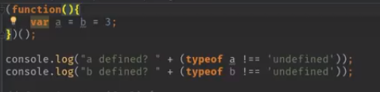

Если переменная объявлена внутри функции без ключевого слова var или const то она будет глобальной. Объявление переменных идет справа на лево